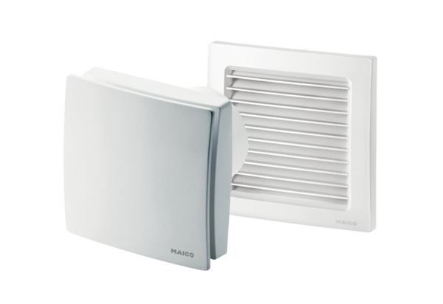Wentylator dla małych pomieszczeń AKE 150Opakowanie jednostkowe: 1 sztukaAsortyment: A
Numer artykułu: 0084.0099Producent: MAICO

